Pressemitteilung der Gemeinde Rockenberg
An die Medienvertreterinnen und
Medienvertreter im Wetteraukreis

_____ Rockenberg, 26.10.2026

Neues Logo für KiTa Felsenstein
Die Kita Felsenstein in Rockenberg freut sich seit Kurzem über ein neues Logo, das die Arbeit der Einrichtung und ihren Standort gleichermaßen widerspiegelt. Der Wunsch nach einem neuen Erscheinungsbild entstand vor allem deshalb, weil das bisherige Logo nicht mehr ganz zeitgemäß war und man sich etwas Moderneres wünschte.
Dabei sollten von Anfang an auch die Eltern und Kinder mit einbezogen werden. Noch vor den Sommerferien konnten Eltern ihre Ideen und Entwürfe einreichen oder gemeinsam mit ihren Kindern Vorschläge entwickeln. „Wir wollten erst einmal Ideen und Richtungen haben, bevor wir ins Detail gehen“, berichtet Anika Jäger, Sachbearbeiterin für das Kindergartenwesen der Gemeinde Rockenberg.
Rund zwei Dutzend Vorschläge kamen dabei zusammen. Auf Grundlage dieser Ideen wurden gemeinsam mit einer Grafikerin verschiedene Logovarianten entwickelt. Drei Favoriten gingen anschließend noch einmal an die Eltern, die darüber abstimmen konnten. Nun steht das Ergebnis fest – und das neue Logo darf mit Freude präsentiert werden.
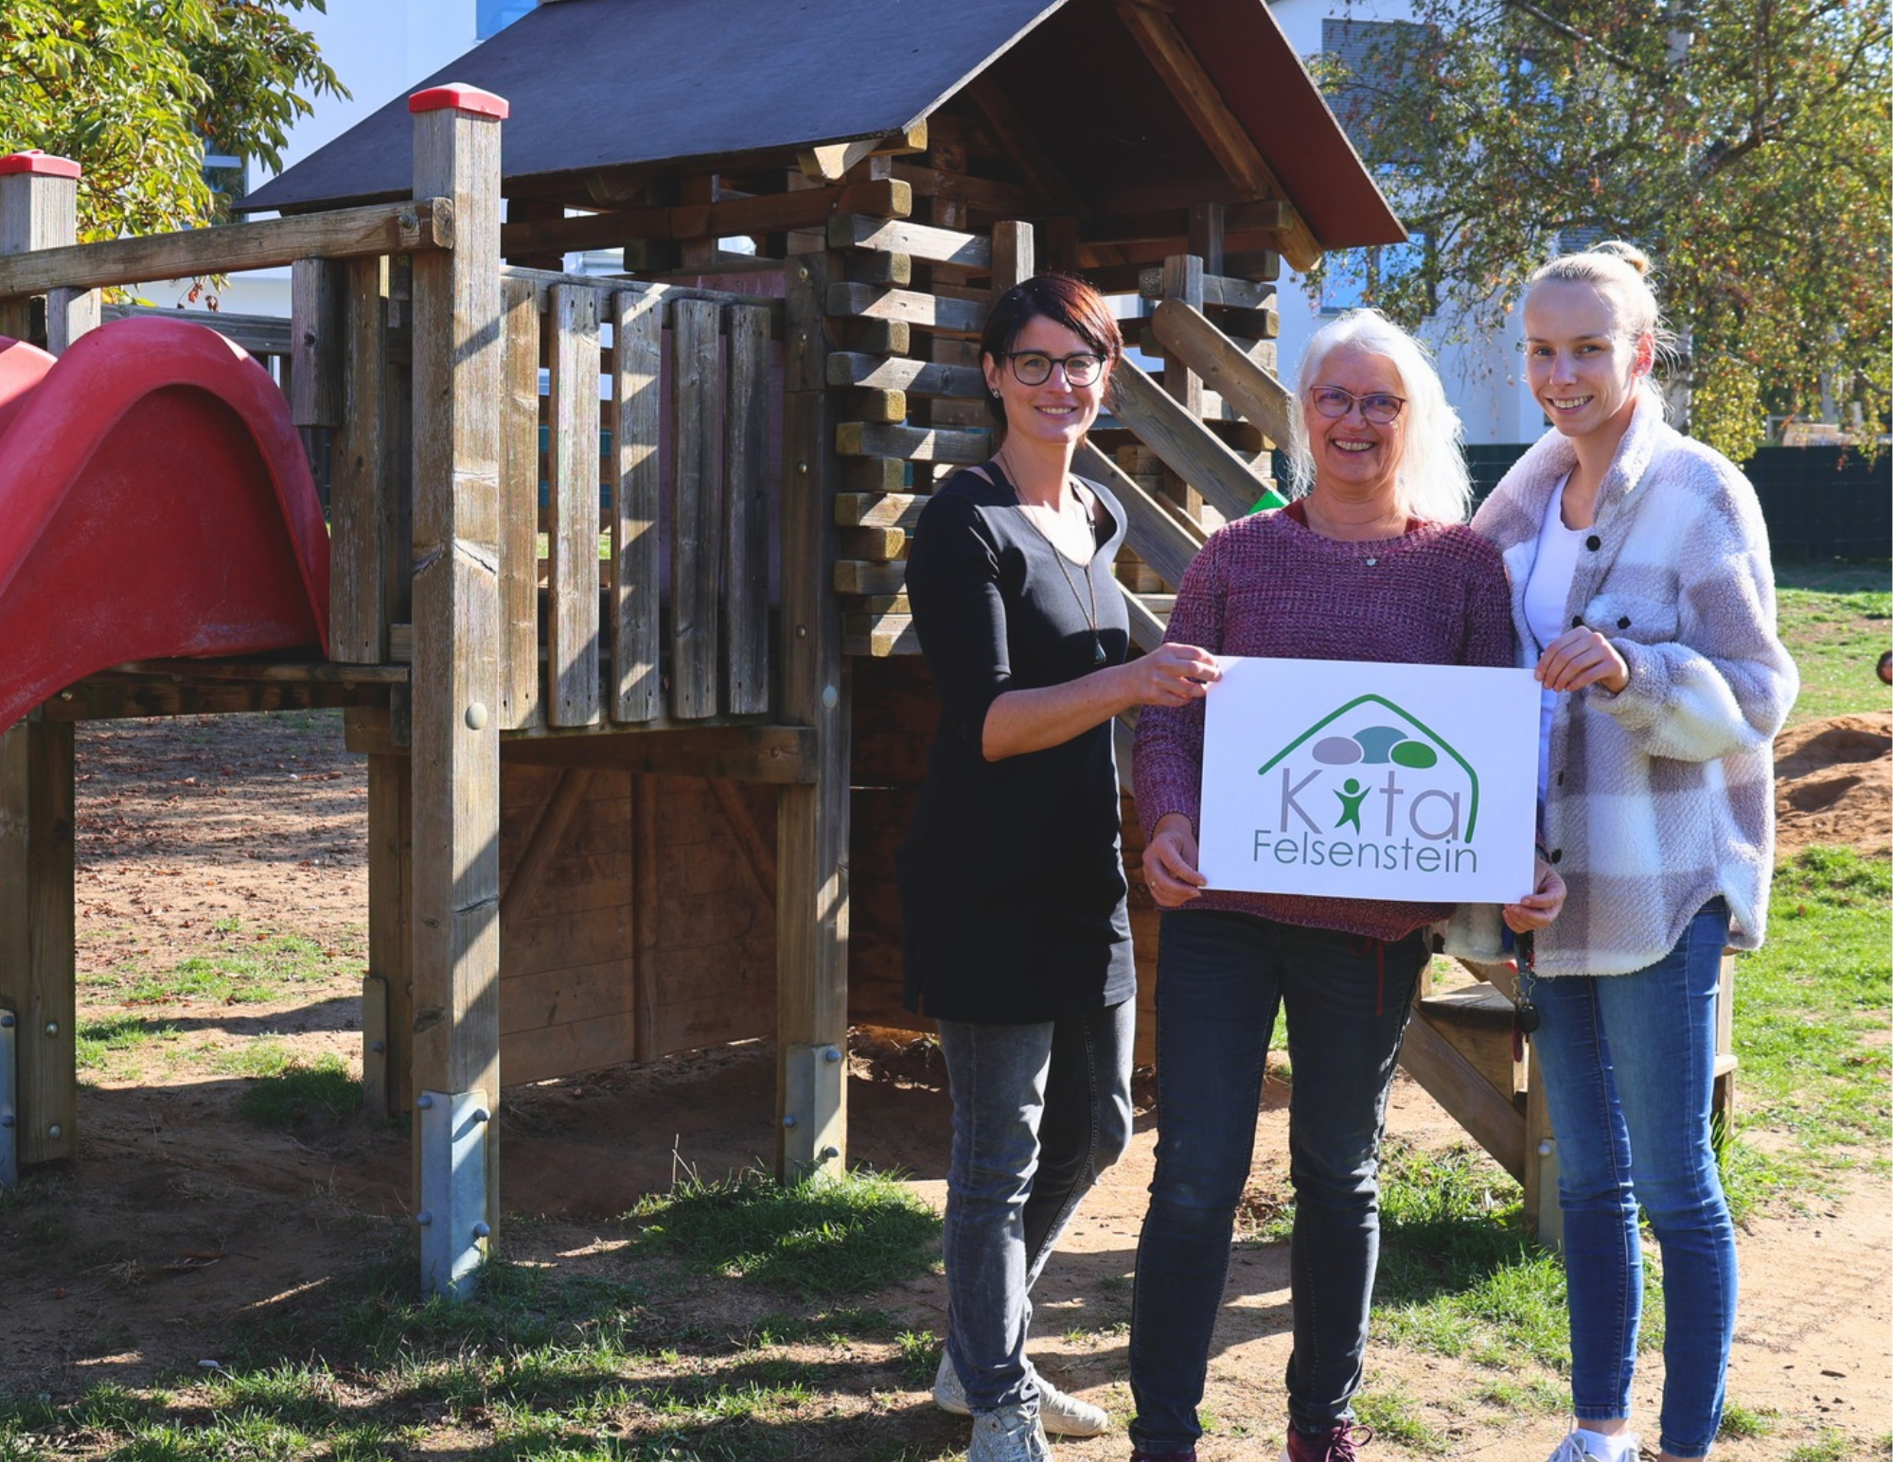
Bildunterschrift: Anika Jäger (Sachbearbeiterin Kindergartenwesen Gemeinde Rockenberg) präsentiert gemeinsam mit Christine Kling (Leitung der Kita Felsenstein) und Franziska Fink (stellvertretende Leiterin Kita Felsenstein) das neue Logo.

